TEMA 5 ESTRUCTURAR LA WEB COB FRAMES

5.1 Utilizando una plantilla
Para utilizar una plantilla de frames, accedemos al Editor de Frontpage y elegimos Nuevo... del menú archivo. Aparecerá un cuadro de dialogo dividido en dos fichas:
Página y Marcos. En la ficha marcos se sitúan las plantillas que hacen uso a los frames.
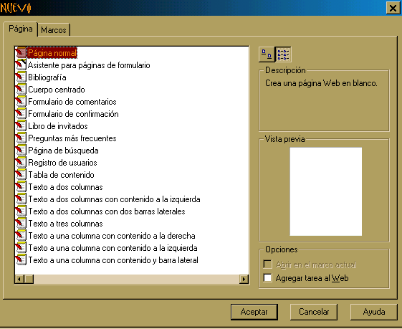

La distribución en frases mas frecuente que se puede encontrar en la World Wide Web se consigue con la plantilla Contenido. (Frame pequeño en la parte izquierda de la ventana del navegador y uno mas grande en la parte derecha). 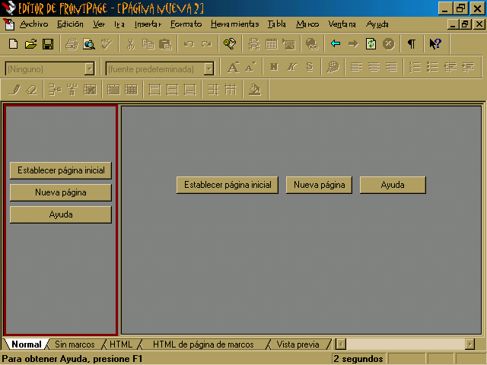
Pasos a realizar para que aparezca en la página distribuida en frames izquierda y frames derecha:
1º) Mostrar Editor de FrontPage
2º) Nuevo del menú archivo
3º) Texto a dos columnas (de la ventana de plantilla).
4º) Marcos (de la ventana de Contenido).

5.2 ESTABLECIENDO EL CONTENIDO
Al utilizar una determinada plantilla de frame, Frontpage crea el fichero índice , es decir, aquel en el que se indica la estructura o división de la página en frames.

Establecer Página inicial: Podremos indicar cual es la página que debe mostrarse inicialmente en el frame.
Nueva página: Podremos crear una página nueva que se muestre inicialmente en el frame.
Ayuda: Accederemos a los temas de ayuda de FrontPage relacionados con este tema.

5.3 MODIFICANDO LA ESTRUCTURA
Una vez creada la estructura de frames a partir de determinada plantilla, podemos modificarla tal como deseemos.
A través del menú Marco del Editor de FrontPage, podremos realizar :
Crear mas frames , eliminarlos , establecer sus propiedades.
Por ejemplo, para eliminar un frame, no hay mas que seleccionarlo y elegir Eliminar Marco del menú Marco.
De forma similar podemos crear nuevos frames. Para ello utilizaremos el comando Dividir Marco del menú Marco.

5.4 CUARDAR LA ESTRUCTURA
Para guardar la estructura de la página haremos lo siguiente:
Menú Archivo : Guardar como (Guarda la estructura del frames)
Guardar (Guarda la página del Frame de la Izquierda).

5.4 ESTABLECECIENDO PROPIEDADES
Seleccionamos el frame adecuado y estableceremos sus características. Por ejemplo, si deseamos establecer el fondo de un determinado color, elegimos fondo en el menú formato.
Para establecer propiedades de cada frame en particular deberemos seleccionar el frame y elegimos Propiedades de marco... en el menú Marco.
Aparece el siguiente cuadro de dialogo:

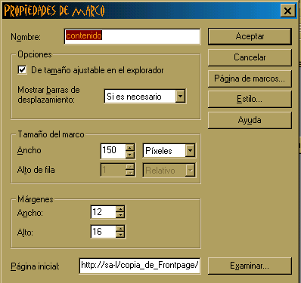

Podremos indicar que el marco debe tener siempre el mismo tamaño, que se muestre o no las barras de desplazamiento, los márgenes.
Si lo que deseamos es modificar las características de la estructura de frames, deberemos acceder a la opción Propiedades de páginas de marco en el menú Marco.

Este curso ha sido descargado desde La Web del Programador http://www.lawebdelprogramador.com

